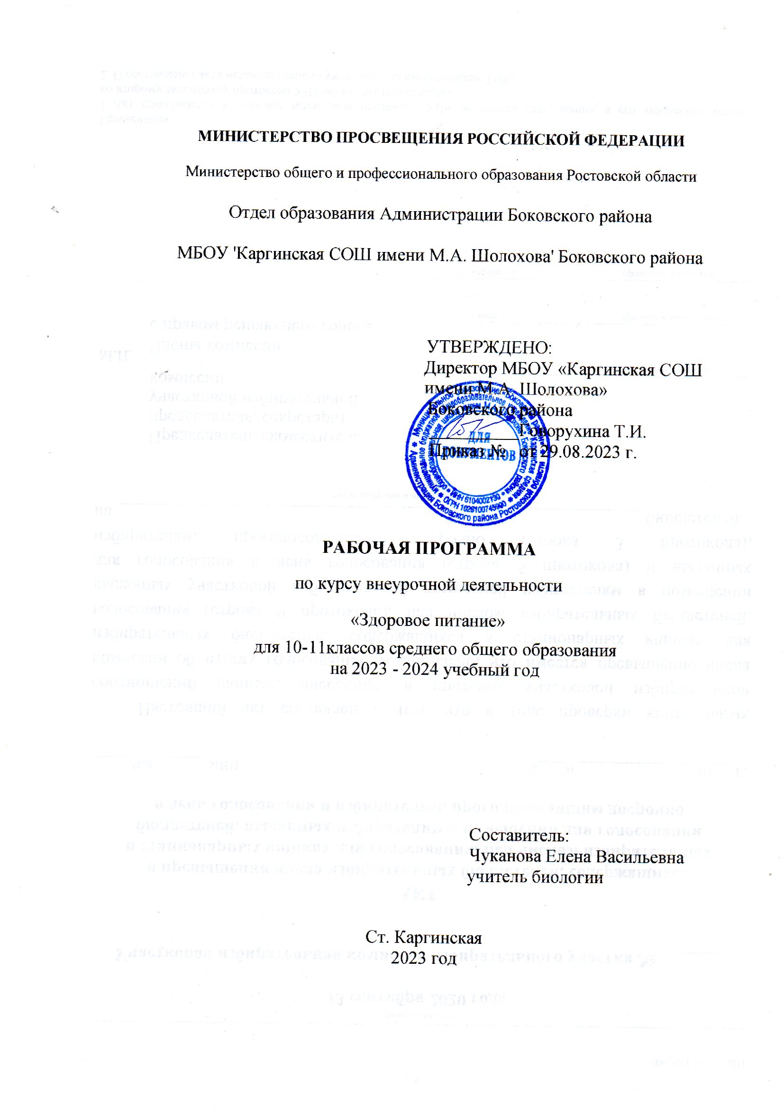

ОБЩАЯ ХАРАКТЕРИСТИКА ПРОГРАММЫ
Данная программа курса внеурочной деятельности «Здоровое питание» направлена на формирование у обучающихся культуры питания как составляющей здорового образа жизни и создание необходимых условий, способствующих укреплению их здоровья.
Под здоровым питанием понимают питание, обеспечивающее рост, нормальное развитие и жизнедеятельность человека, способствующее укреплению его здоровья и профилактике заболеваний. В настоящее время вопросам обеспечения именно здорового питания населения уделяется большое внимание. Правительством Российской Федерации утверждены «Основы государственной политики Российской Федерации в области здорового питания населения до 2020 года» (распоряжение Правительства Российской Федерации от 25 октября 2010 г. № 1873-р), которыми предусмотрен комплекс мероприятий, направленных на создание условий, обеспечивающих удовлетворение в соответствии с требованиями медицинской науки потребностей различных групп населения в здоровом питании с учетом их традиций, привычек и экономического положения.
Структура питания населения России, в том числе и детей, особенно детей школьного возраста, характеризуется недостаточным потреблением наиболее ценных в биологическом отношении пищевых продуктов, таких как мясо и мясопродукты, молоко и молочные продукты, рыба и рыбные продукты, яйца, растительное масло, фрукты и овощи. При этом выявляется выраженная тенденция к повышению потребления хлеба и хлебопродуктов, а также картофеля.
Как следствие сложившейся структуры питания населения России, на первый план выходят следующие нарушения пищевого статуса: дефицит животных белков, достигающий 10 – 15% от рекомендуемых величин, особенно в группах населения с низкими доходами; дефицит полиненасыщенных жирных кислот на фоне избыточного поступления животных жиров, соли и сахара; выраженный дефицит большинства витаминов, выявляющийся повсеместно у более половины населения.
Очень серьезной является проблема недостаточности в питании населения ряда минеральных веществ и микроэлементов, таких как кальций, железо, йод, фтор, селен, цинк; весьма значителен в нашем рационе и дефицит пищевых волокон. Все это приводит к резкому снижению устойчивости организма к неблагоприятным факторам окружающей среды за счет нарушения функционирования систем антиоксидантной защиты и, как следствие, – к развитию иммунодефицитных состояний.
В жизни человека условно можно выделить несколько периодов, в которых правильное, оптимальное питание занимает особо важное место. В эти периоды человек должен иметь возможность получать особые, функциональные, диетические и другие специализированные пищевые продукты.
К таким периодам относится возраст ребенка от 0 до 3 лет
(программа 1000 дней), когда нарушения питания резко повышают риск развития многих заболеваний во взрослом состоянии. Это дошкольный и школьный периоды жизни, когда формируются все органы и системы человека, выстраивается его тело, формируются нервная система и психика. Недостаточность питания в этом возрасте может серьезно нарушать физическое и умственное развитие ребенка.
Основные правила здорового образа жизни и питания должны постоянно находиться в поле зрения каждого человека. Обучение должно начинаться с семьи, детского сада и далее продолжаться во всех образовательных организациях, независимо от их профиля.
При реализации государственной политики по формированию здорового образа жизни и питания важно учитывать еще один фактор – необходимость активного участия в поддержании, сохранении и восстановлении своего здоровья самого человека. Сформировать у людей сознательное, уважительное отношение к себе и своему здоровью от начала жизни до преклонного возраста – задача врачей и педагогов, обладающих научной информацией о здоровье, и средств массовой информации, способных понятно, доходчиво, интересно донести необходимые знания до человека.
Программа курса «Здоровое питание» необходима обучающимся для того, чтобы они могли достичь высот своего потенциала знаний, полноценно развиться физически и умственно, обеспечить здоровье и благополучие на всю жизнь.
ЦЕЛЬ КУРСА:
- формирование у обучающихся культуры питания, как составляющей здорового образа жизни и создание необходимых условий, способствующих укреплению их здоровья.
ЗАДАЧИ КУРСА:
Реализация Программы предполагает решение следующих образовательных и воспитательных задач:
- формирование и развитие представлений у обучающихся о здоровье как одной из важнейших человеческих ценностей;
- формирование готовности обучающихся заботиться и укреплять собственное здоровье;
- формирование у обучающихся знаний о правилах рационального питания, их роли в сохранении и укреплении здоровья;
- профилактика поведенческих рисков здоровья, связанных с нерациональным питанием обучающихся;
- освоение обучающимися практических навыков по приготовлению кулинарных блюд;
- информирование обучающихся о национальных традициях, связанных с питанием, расширение знаний об истории питания;
- формирование чувства уважения к культуре своего народа и культуре и традициям других народов;
- развитие творческих способностей и кругозора у обучающихся через познавательную деятельность;
- предоставление обучающимсявозможности для эффективной самостоятельной работы;
- укрепление физического и духовного здоровья обучающихся.
На реализацию программы внеурочной деятельности «Здоровое питание» в
10-11 классах в учебном плане отводится 1 час в неделю, всего 34 часа за год, запланировано – 34 часа.
Данная рабочая программа является гибкой и позволяет вносить изменения в ходе реализации в соответствии со сложившейся ситуацией.

1. ПЛАНИРУЕМЫЕ РЕЗУЛЬТАТЫ ОСВОЕНИЯ КУРСА ВНЕУРОЧНОЙ ДЕЯТЕЛЬНОСТИ «ЗДОРОВОЕ ПИТАНИЕ»
Программа обеспечивает достижение следующих личностных, метапредметных и предметных результатов.
Личностные результаты:
- формирование ценности здорового и безопасного образа жизни;
- формирование уважительного отношения к иному мнению, истории и культуре других народов;
- формирование эстетических потребностей, ценностей и чувств;
- формирование мотивации к творческому труду, работе на результат, бережному отношению к материальным и духовным ценностям.
Метапредметные результаты:
- умение самостоятельно определять цели своего обучения;
- умение ставить и формулировать для себя новые задачи в учебе и познавательной деятельности, развивать мотивы и интересы своей познавательной деятельности;
- учиться совместно с учителем и другими учениками давать эмоциональную оценку деятельности;
- добывать новые знания: находить ответы на вопросы, используя свой жизненный опыт и информацию, полученную на занятии;
- перерабатывать полученную информацию: делать выводы в результате совместной работы всех учащихся;
- преобразовывать информацию из одной формы в другую: составлять рассказы на основе простейших моделей (предметных рисунков, схематических рисунков, схем); находить и формулировать решение задачи с помощью простейших моделей (предметных и схематических рисунков);
- умение донести свою позицию до других: оформлять свою мысль в устной и письменной речи (на уровне одного предложения или небольшого текста);
- слушать и понимать речь других.
Предметные результаты:
- осознание целостности окружающего мира, освоение основ экологической грамотности, элементарных правил нравственного поведения в мире природы и людей, норм здоровьесберегающего поведения в природной и социальной среде;
- развитие навыков устанавливать и выявлять причинно-следственные связи в окружающем мире;
- получение первоначальных представлений о созидательном и нравственном значении труда в жизни человека и общества;
- знакомство с миром профессий и важностью правильного выбора профессии; осознание роли техники и технологий для прогрессивного развития общества;
- формирование целостного представления о техносфере, сущности технологической культуры и культуры труда;
- уяснение социальных и экологических последствий развития технологий промышленного и сельскохозяйственного производства;
- овладение методами учебно-исследовательской и проектной деятельности, решения творческих задач, моделирования, конструирования и эстетического оформления изделий, обеспечения сохранности продуктов труда.

2. СОДЕРЖАНИЕ ПРОГРАММЫ КУРСА ВНЕУРОЧНОЙ
ДЕЯТЕЛЬНОСТИ «ЗДОРОВОЕ ПИТАНИЕ» (34 часа)
Программа курса по формированию культуры здорового питания обучающихся 9 классов состоит из 5 тематических разделов:
1. Введение. Здоровье человека и основы правильного питания (7 часов).
2. Алиментарно-зависимые заболевания (3 часа).
3. Физиология питания (3 часа).
4. Структура ассортимента и свойства пищевых продуктов (7 часов).
5. Санитария и гигиена питания (14 часов).

Тема 1. Введение. Здоровье человека и основы правильного питания (7 часов)
Введение. Состояние здоровья современного человека. Факторы, влияющие на состояние здоровья школьников. Пищевые продукты и питательные вещества. Полезные и вредные продукты. Пирамида здорового питания. Режим дня и питания. Составление меню выходного дня. Особенности обменных процессов, происходящих в организме человека в соответствии с возрастными периодами.

Тема 2. Алиментарно-зависимые заболевания (3 часа)
Алиментарно-зависимые заболевания и факторы их вызывающие. Нарушением питания и факторы риска развития хронических неинфекционных заболеваний. Меры профилактики алиментарно-зависимых заболеваний. БАДы.

Тема 3. Физиология питания (3 часа)
Строение пищеварительной системы человека. Механизм пищеварения. Обмен веществ в организме человека. Заболевания, связанные с нарушением обмена веществ. Рацион питания школьника. Физиологические нормы, потребности в основных питательных веществах и энергии.
Тема 4. Структура ассортимента и свойства пищевых продуктов
(7 часов)
Традиции питания разных народов. Питание народов России. Современные тенденции развития индустрии питания в Российской Федерации и за рубежом. Диеты. Полезные и вредные продукты. Фастфуд. Кулинарная обработка пищевых продуктов. Приемы и способы кулинарной обработки пищевых продуктов. Особенности питания учащихся. Лечебно-профилактическое, диетическое питание, питание в предприятиях открытой сети. Структура ассортимента продукции общественного питания.
Тема 5. Санитария и гигиена питания (14 часов)
Основные функции и правила гигиены питания. Нормы питания, адекватные физиологической нагрузке, возрастным и половым особенностям школьников. Как определить качество питания. Вкусные традиции моей семьи.
Питание школьников во время подготовки к экзаменам. Гигиенические требования безопасности и пищевой ценности продуктов. Микробиологическая безопасность. Загрязнение пищевых продуктов. Допустимые нормы по показателям безопасности пищевых продуктов. Пищевые отравления. Инфекционные заболевания. Паразитарные заболевания. Правила первой помощи при пищевых отравлениях. Правильное питание – это здоровье и красота.

3. ТЕМАТИЧЕСКОЕ ПЛАНИРОВАНИЕ

№ п/п | Тема урока | Дата
Тема 1.Введение. Здоровье человека и основы правильного питания
(7 часов)
1/1 | Состояние здоровья современного человека.
2/2 | Кто ответственен за мое здоровье.
3/3 | Здоровье и профессия - дискуссия.
4/4 | Режим дня. Исследовательский проект «Тайм-менеджмент и здоровье».
5/5 | Проект «Как мы реагируем на социальное влияние».
6/6 | Факторы, влияющие на состояние здоровья школьников.
7/7 | Особенности обменных процессов, происходящих в организме человека в соответствии с возрастными периодами.
Тема 2. Алиментарно-зависимые заболевания (3 часа)
8/1 | Алиментарно-зависимые заболевания и факторы, их вызывающие.
9/2 | Нарушение питания и факторы риска развития хронических неинфекционных заболеваний.
10/3 | Меры профилактики алиментарно-зависимых заболеваний.
Тема 3. Физиология питания (3 часа)
11/1 | Физиологические нормы, потребности в основных питательных веществах и энергии.
12/2 | Механизмы пищеварения и правильные характер обмена веществ в организме человека.
13/3 | Правила построения рационов питания для различных возрастных групп населения.
Тема 4. Структура ассортимента и свойства пищевых продуктов (7 часов)
14/1 | Современные тенденции развития индустрии питания в Российской Федерации и за рубежом.
15/2 | Особенности питания учащихся.
16/3 | Лечебно-профилактическое, диетическое питание, питание в предприятиях открытой сети.
17/4 | Структура ассортимента продукции общественного питания.
18/5 | Приемы и способы кулинарной обработки пищевых продуктов.
19/6 | Проект «Домашнее меню».
20/7 | Конкурс презентаций «Домашнее меню».
Тема 5. Санитария и гигиена питания (14 часов)
21/1 | Нормы питания, адекватные физиологической нагрузке, возрастным и половым особенностям школьников.
22/2 | Всё ли полезно, что в рот полезло? – викторина.
23/3 | Как определить качество питания.
24/4 | Вкусная азбука.
25/5 | Избыточная масса тела – результат «качественного питания»?
26/6 | Найти волшебную диету.
27/7 | Культура питания: встречаем друзей.
28/8 | Вкусные традиции моей семьи.
29/9 | Питание школьников во время подготовки к экзаменам.
30/10 | Гигиенические требования безопасности и пищевой ценности продуктов.
31/11 | Микробиологическая безопасность. Загрязнение пищевых продуктов.
32/12 | Допустимые нормы по показателям безопасности пищевых продуктов.
33/13 | Правила первой помощи при пищевых отравлениях.
34/14 | Правильное питание – это здоровье и красота.

«СОГЛАСОВАНО» «СОГЛАСОВАНО»
Протокол заседания Заместитель директора по УР
Методического совета _________ Закутская Е.А.
МБОУ «Каргинская СОШ 29.08.2023 г.
имени М.А. Шолохова»
Боковского района
№ 1 от 29.08.2023 г.
Подпись руководителя МС
________ Говорухина Т.И.

